A8音乐助力文博会 体验一体化数字音乐
新浪 2010-11-18
2010年11月18日至21日，由文化部、国家广电总局、新闻出版总署及北京市人民政府共同主办的第五届中国北京国际文化创意产业博览会在北京国际展览中心隆重召开，A8音乐携“数字音乐一体化工作室”作为朝阳区重点参展企业亮相“体验·朝阳展馆”。凡到A8音乐展厅的观众，均可参与体验歌曲录音、后期处理、手机铃声制作等一系列数字音乐制作过程，录好的小样将刻录成光盘免费提供给体验者。
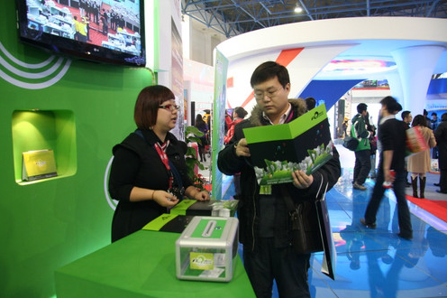
A8音乐此次参展充分体现了本届文博会“展示创意魅力，体验精彩朝阳”的主题。本次朝阳区精心组织来自21家集聚区内的传媒、信息、设计、文化等领域的重点园区、项目、企业等60家单位参展。A8音乐作为国内最大的音乐公司以及最具文化+科技企业典型有幸入选，并成为了极少数拥有独立展位的朝阳区参展企业之一。这也是A8音乐首次参展北京文博会，展示A8音乐在文化创意产业的成就与业绩。
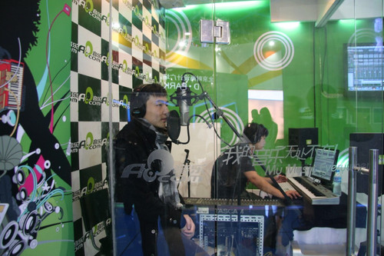
(网版链接：http://tech.sina.com.cn/i/2010-11-18/18514881860.shtml)

